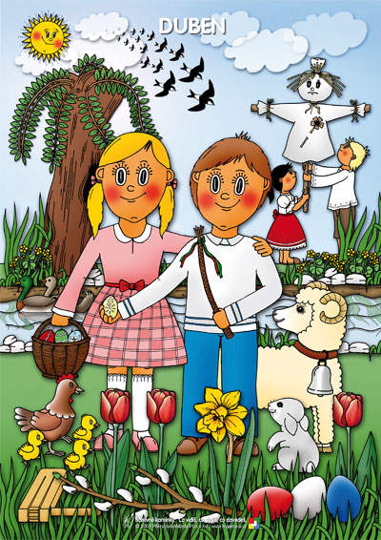
Tematický blok č. 9 POZNÁVÁME SVÉ MĚSTO
Třída – Motýli
2. týden
Praha

Hlavní cíl: Cílem tohoto bloku je seznámení s různými dopravními prostředky ve městě a mezi městy a základy bezpečnosti provozu. Seznámení s nejznámějšími historickými památkami v Praze a pověstmi o nich.

Na konci tohoto období děti obvykle zvládnou:
- Zvládají stříhání - dle individuálních možností.
- Poznají základní tvary.
- Respektují základní pravidla bezpečného chování ve městě, na ulici.
- Znají některé Staré pověsti pražské.
- Znají základy bezpečného pohybu ve městě.
- Poznají nejznámější památky Prahy.

Milí rodiče,
tento materiál Vám poslouží v přípravě předškoláků na školní docházku či k distanční výuce pro předškoláky z důvodu uzavření naší mateřské školy z vládního nařízení. Distanční výuka se stala součástí školského zákona, a to i v mateřských školách. Děti s povinnou předškolní docházkou jsou povinny tuto výuku plnit. Je to způsob výuky, který probíhá na dálku v době, kdy jiné formy výuky jsou znemožněny nebo omezeny pro různé krizové situace. V našem případě z vládního nařízení uzavření MŠ z důvodu Covid 19.
Naleznete zde úkoly pro předškoláky a dále i několik tipů, jak u předškolních dětí rozvíjet jednotlivé oblasti: řeč, sluch, motoriku atd. Vše je voleno s ohledem na oblasti rozvoje dětí dle RVP pro předškolní vzdělávání. Z pracovních listů zvolte alespoň 3 a z nabídky aktivit si vyberte opět minimálně dvě.

Básnička pro tento týden:
Dobrý den, dobrý den,
dneska máme krásný den.
Ruce máme na tleskání
a nožičky na dupání.
Dobrý den, dobrý den,
vyrazíme ven!
Tuto básničku už jistě znáš, tak si ji zopakuj ještě jednou, než vyrazíš ven.
Tipy na činnosti s rodiči:
Rozumové činnosti:
Zopakuj si s rodiči, co vše víš o našem městě, jaké tu máme památky, kde bydlíš a jak se dostaneš do školky. Využij přitom obrázkových knížek, internetu nebo procházky.
Literární činnosti:
Poslechni si starou pověst o pražském orloji. Víš, kde v Praze stojí?
https://www.youtube.com/watch?v=-g5e5fSlge4
Pohybové činnosti:
Při procházce se projdi přes lavičku a představ si, že jdeš přes most. Znáš nějaký? Neuklouzni, víš, co by se přece stalo, kdyby si spadnul/a z mostu.
Konstrukční činnosti a jemná motorika:
Zahraj si na stavitele a postav z písku svůj most nebo hrad.
Matematické dovednosti:
Máš doma hrací kostky? Zaházej si s nimi a počítej, kolik jsi hodil puntíčků ty, kolik maminka. Kdo více, méně, kolik dohromady.
Hudební činnosti:
Venku to bylo náročné, je čas na odpočinek. Lehni si hezky na záda, zavři očička, nekřiž končetiny a jen poslechni si hudební skladbu od Bedřicha Smetany – Má vlast.
https://www.youtube.com/watch?v=LUi9NeVmBsI
Pracovní listy:(viz. přílohy)
Logopedie:
Příloha č. 1 – popovídej si s rodiči o tom, které obrázky patří na vesnici a které do města, potom zakroužkuj. Mluv ve větách a snaž se je rozvíjet.

Výtvarné činnosti:
Příloha č. 2 – Vyrob si domeček, vlastní vesnici nebo dokonce město z kartonových krabiček. Natři si je temperovými nebo vodovými barvami. Můžeš je pokreslit, polepit, nápadům se meze nekladou. Nezapomeň na okna a dveře. Na kartonový podklad můžeš nakreslit trávu, silnici a domečky na ně nalepit.
Nebo si vyrob jen domeček z papíru. Jak ho poskládat najdeš ve videu. Pak už zbývá jen dokreslit detaily. https://www.youtube.com/watch?v=Oa4wHFT68Bc
Grafomotorika:
Příloha č. 3 – dokresli hradu hradby. Vezmi si pastelku a nezapomeň na správný úchop tužky.
Příloha č. 4 – dokresli všechny domečky.

Pusť se s maminkou do práce a pak tě čeká slíbená..
